聚焦高品质服务 如新（中国）应邀参加2024消费责任对话活动

12月11日，2024消费责任对话活动在浙江省杭州市成功举办。本次活动围绕“高质量发展筑基 高品质服务赋能”主题展开，同时主办方对2024消费责任社会公益活动高品质服务典型案例和优秀客服工作者名单进行公布和表彰。如新（中国）日用保健品有限公司（简称“如新（中国）、如新”）应邀参加了本次活动，并凭借其绿色可持续发展的创新服务和出色的消费者服务品质，荣获了“高品质服务典型案例”；同时两名来自如新（中国）的客服摘得“优秀客服工作者”荣誉。
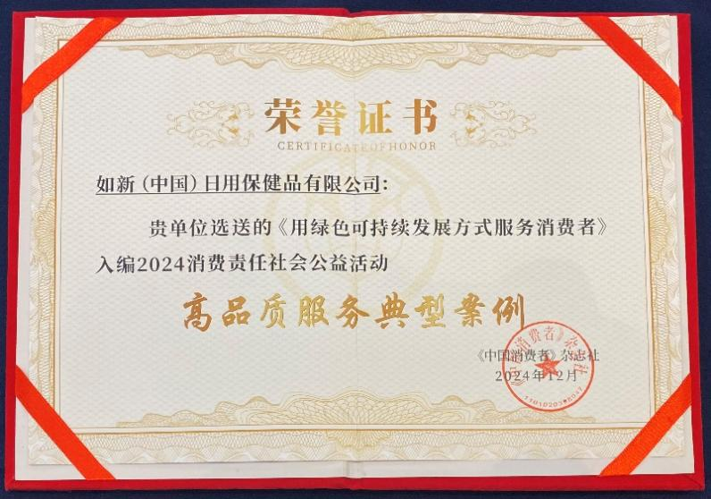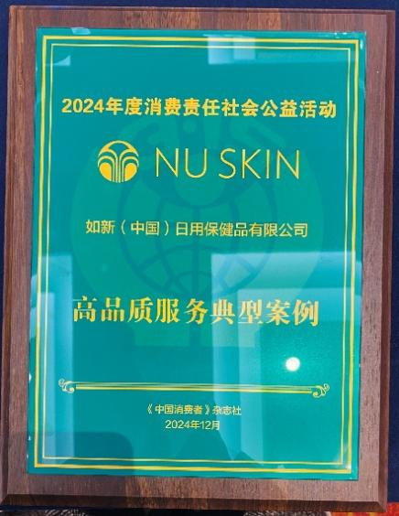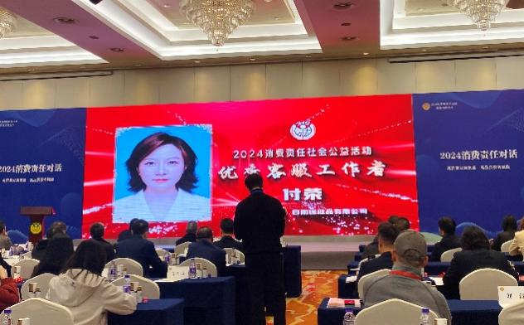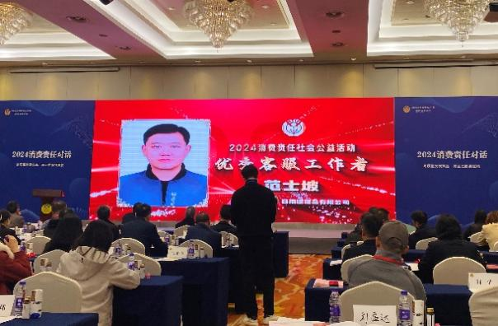
据了解，2024消费责任社会公益活动高品质服务典型案例和优秀客服工作者的征集活动自2024年7月启动，征集致力于维护消费者权益积极作为、广受社会肯定的高品质服务典型案例和优秀客服工作者。该活动旨在进一步引导商品生产经营和服务提供单位重视产品和服务质量，更好地维护消费者合法权益，突出高品质服务在助推高质量发展、激发消费活力、化解消费纠纷、拉动可持续消费方面的重要作用。

一直以来，如新以“荟萃优质、完美无瑕”为产品理念，致力于生产100%对皮肤有益成分的产品，从而开启了如新的可持续发展之路。在此后的发展过程中，如新坚持将绿色可持续的理念融入企业整体商业逻辑中，不论是上游的研发、生产、包装还是下游的仓储、运输、销售服务等，对其产品全生命周期制定了环境保护政策与环境管理体系。
2024年6月，为积极响应联合国可持续发展目标（SDGs）及我国“3060”目标，如新（中国）发布首份以ESG为核心的《环境、社会、治理报告》。如新对ESG治理架构进行了全面梳理与重塑，建立了一个由高层战略领航，ESG委员会精准主导，绿色委员会强力执行的立体协同网络。同时，如新以地球与环境（Planet）、人文与社区（People）、研发与产品（Product）为三大支柱构建的可持续发展战略，进一步推动如新在可持续发展的道路上稳健前行。这份表彰和荣誉不仅是对如新可持续发展战略的认可，也坚定了如新用可持续发展链接消费者，为实现绿色、低碳、循环的经济发展模式贡献力量，助力美丽健康产业不断向前发展的决心。
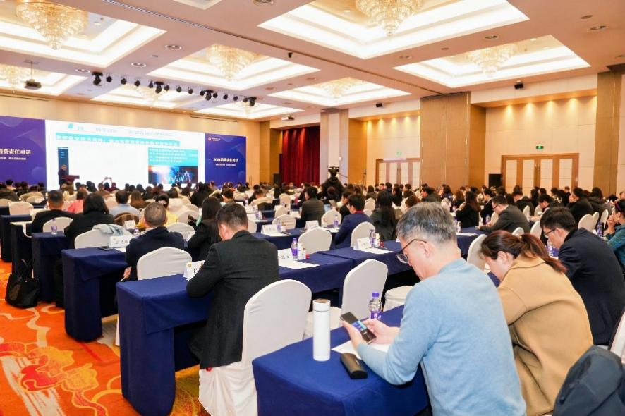
本次对话活动由中国消费者协会、浙江省市场监督管理局指导，《中国消费者》杂志社、浙江省消费者权益保护委员会、杭州市市场监督管理局主办，杭州市消费者权益保护委员会承办。市场监管总局相关司局、浙江省市场监督管理局、杭州市市场监督管理局以及全国25个副省级以上消协组织相关负责同志及部分消费品生产经营企业代表参加。

